Адрес токена: 0x965aC4345195DFaE06653139393752B02aB09434

Адрес Стэкинга: 0x58DcCd5d5A941c72Bb2D9988094687dB9D8eCcc6

Тестирование в тестовой сети bsc

1. На начало было 1000 uSTK для стэйкинга на счете3 и 0 на аккаунте для реферальных токенов 180 дней - 5% в месяц

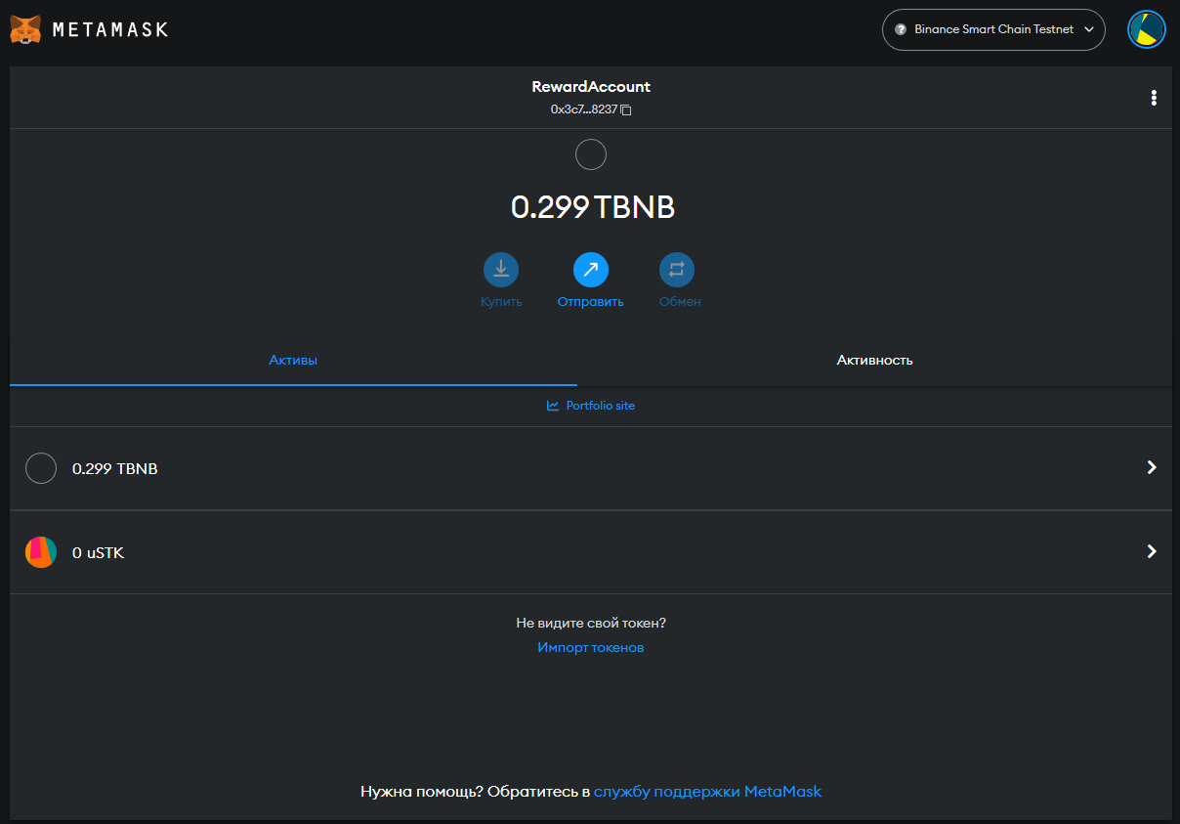

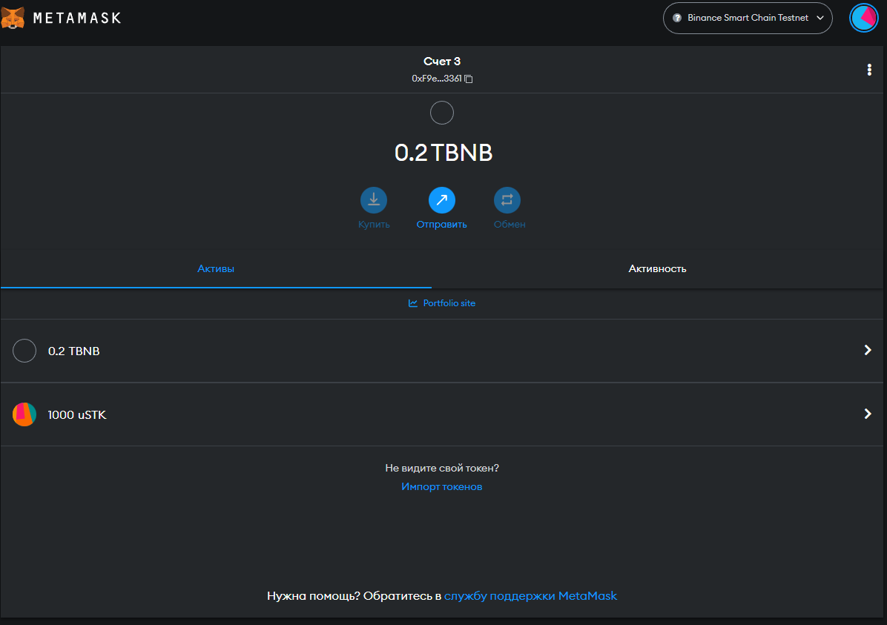

1. Стэйкинг 1000 токенов на 6 месяцев <https://testnet.bscscan.com/tx/0x109cd087a12dffa1446528cfc7545f44b0ea8363c1e54fbfdb036187b553fac6>
2. Вызов метода claim – вывод вознаграждение за стэйкинг 1000 токенов <https://testnet.bscscan.com/tx/0x9d3b5497e2f7aeed499e61ca3e54b2dae5333e0530db7988e3511719f138b4ff>
3. Вызов метода withdraw – вывод средств которые стейкали <https://testnet.bscscan.com/tx/0x4999e922e06c859b9620001430f8dd0deceebb730394456109f1d16ef1bc619c>
4. Вызов метода cashback – 2% вывод <https://testnet.bscscan.com/tx/0xfb5c26ebc9d9b67aaa3701f5da83810c0182d94b606eefbe9f68f999d8b4f413>

1000 токенов + 300токенов (5%) + 20 cashback

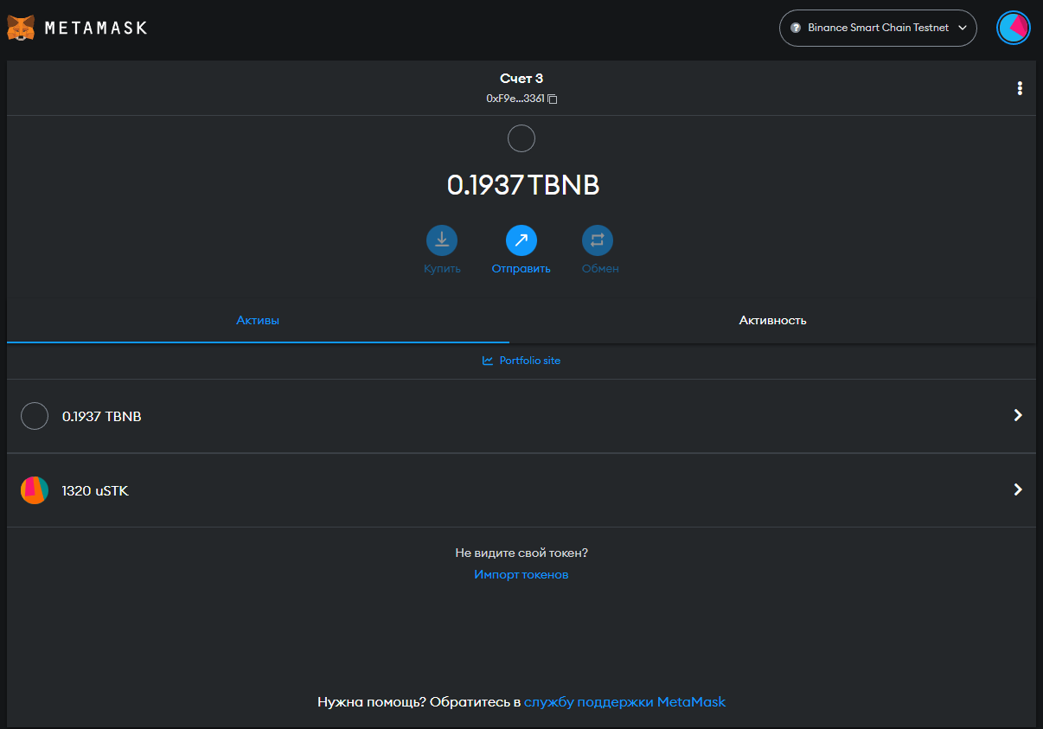

Реферальные токена от 1000 токенов – 25% = 250 токенов

https://testnet.bscscan.com/tx/0xc0924972da1a581a4c401faac105eef01b95dbe8ce8d88073d22d8f519f25fd5

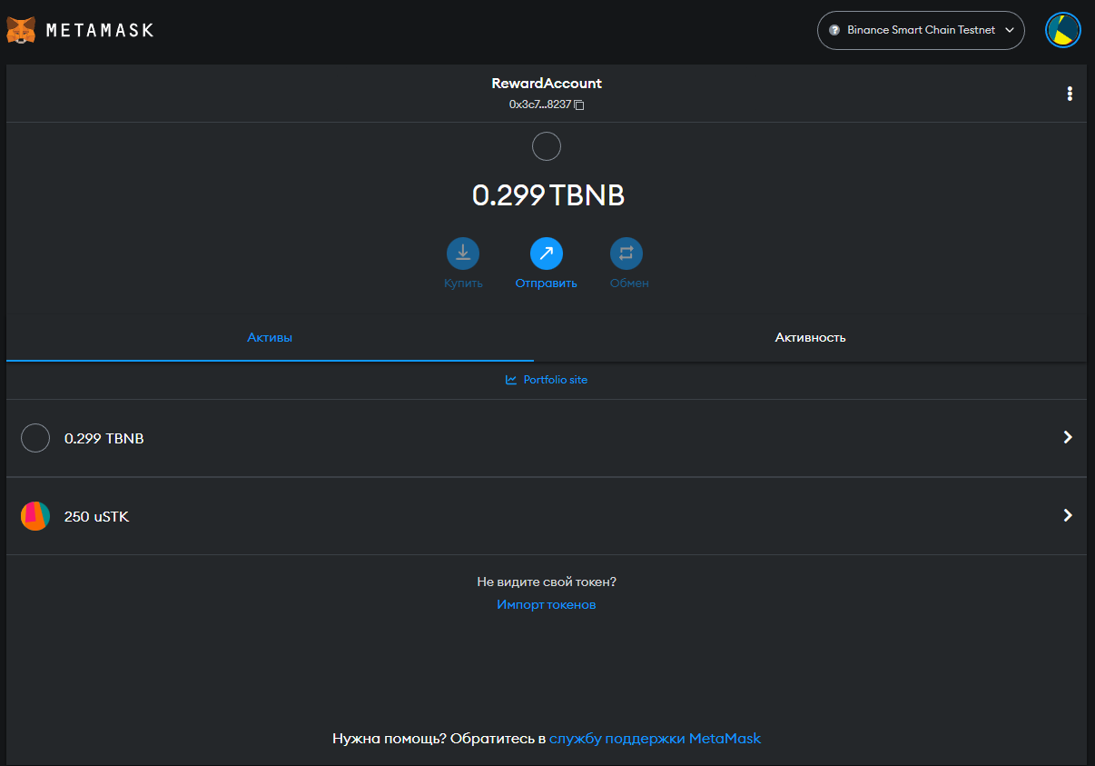

1. На начало было 1000 uSTK для стэйкинга на счете3 и 0 на аккаунте для реферальных токенов 360 дней - 6% в месяц





1. Стэйкинг 1000 токенов на 12 месяцев https://testnet.bscscan.com/tx/0xe18a7da0e99fecf8929760a573cece6206b4dcc4aa0e210e911e141d58d2d911
2. Вызов метода claim – вывод вознаграждение за стэйкинг 1000 токенов https://testnet.bscscan.com/tx/0xcb027565e2eeb00a8aed115d0b37bd5abe1f763674e45a9b4d3c1ddbd1aa5347
3. Вызов метода withdraw – вывод средств которые стейкали https://testnet.bscscan.com/tx/0xda78be58f3dd6451b9fb8b3130d7d6010773154f0c416b4364030d85ad640a46
4. Вызов метода cashback – 2% вывод https://testnet.bscscan.com/tx/0xa2cb3dcdc0855d7f0197e594ed2b469fe3bc7014c5c1ed0e84f2fc982c523b96

1000 токенов + 720токенов (6%) + 20 cashback

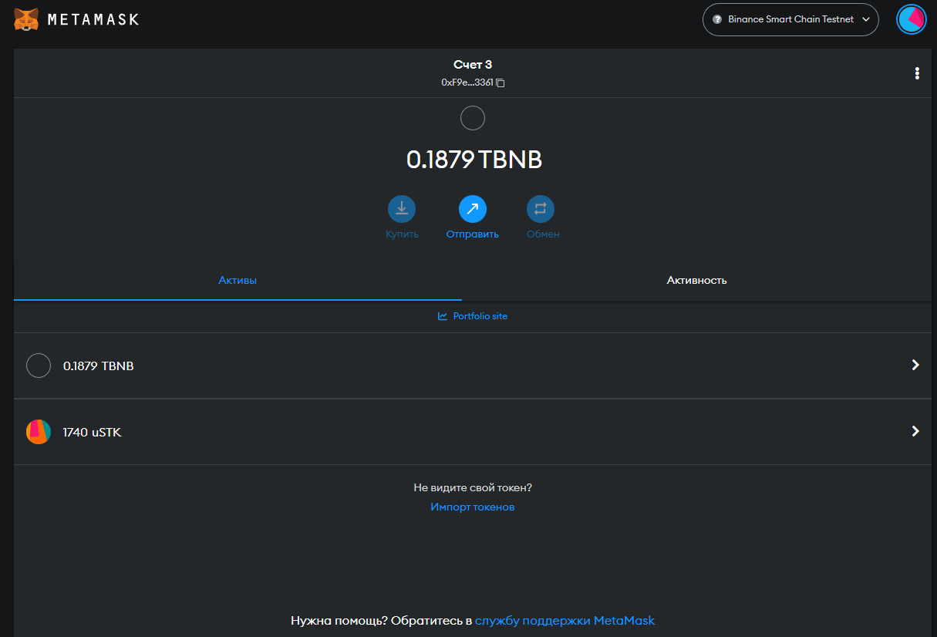

Реферальные токена от 1000 токенов – 25% = 250 токенов

https://testnet.bscscan.com/tx/0xc0924972da1a581a4c401faac105eef01b95dbe8ce8d88073d22d8f519f25fd5

1. На начало было 1000 uSTK для стэйкинга на счете3 и 0 на аккаунте для реферальных токенов 1080 дней - 8% в месяц





1. Стэйкинг 1000 токенов на 12 месяцев https://testnet.bscscan.com/tx/0xa5e0e8dcf2fd970244f76e1dfbd7a7452fe836dd97d887a0adca7ac67838a14a
2. Вызов метода claim – вывод вознаграждение за стэйкинг 1000 токенов https://testnet.bscscan.com/tx/0x95b955268de940650f576507745d109b4b52c86098331e62e1b7b554292a59c9
3. Вызов метода withdraw – вывод средств которые стейкали https://testnet.bscscan.com/tx/0x312f93c783469fe19ab7c499b877f8d29ddf0867a8bd11ecbb9ae4e6e09ef016
4. Вызов метода cashback – 2% вывод https://testnet.bscscan.com/tx/0x9275f52e1a89d2e74b73c4a9653897cd3a4eb1f859ab14520cd21d7c6698277a

1000 токенов + 2880токенов (8%) + 20 cashback

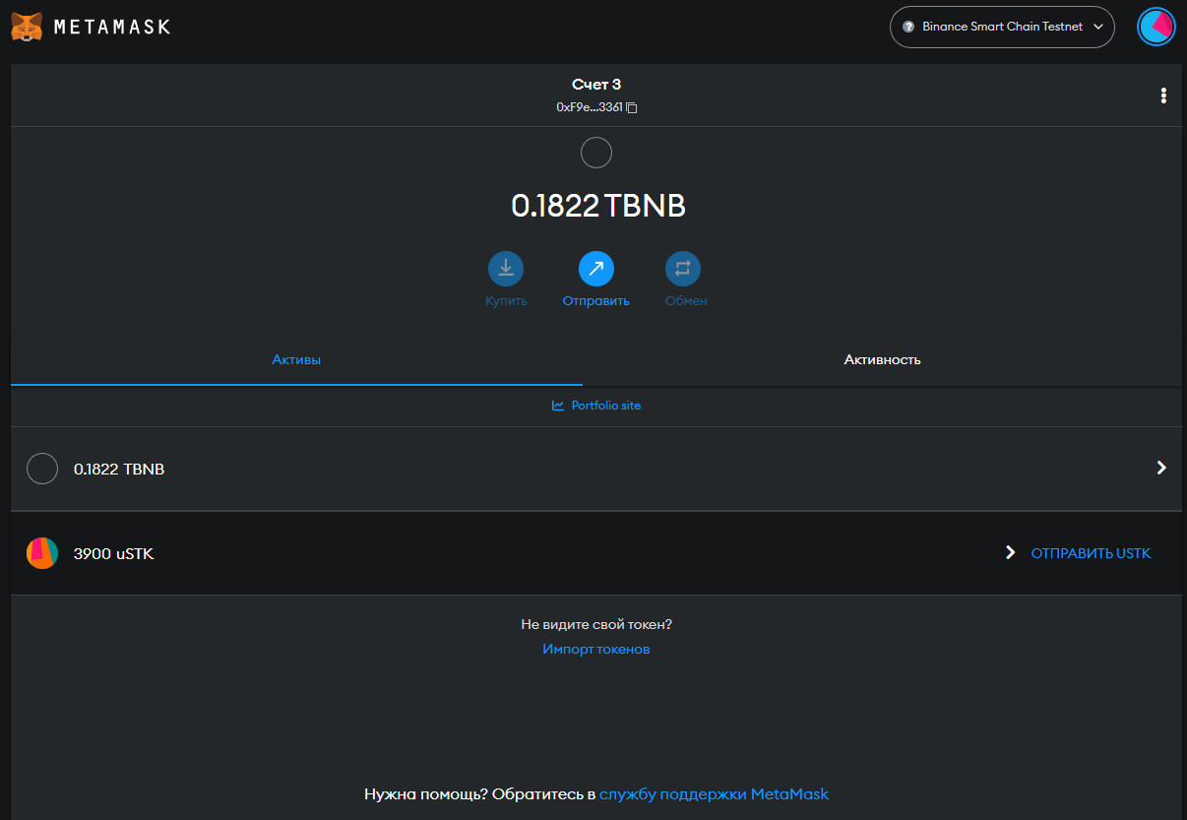

Реферальные токена от 1000 токенов – 25% = 250 токенов

https://testnet.bscscan.com/tx/0x18c3f084b86642462cb3658ccd33e73555b84a7cb8c21c8b27f8e6d8ea1fda7b